1. feladat: 5 C szavak tanulni
2. feladat: Füzetbe leírni
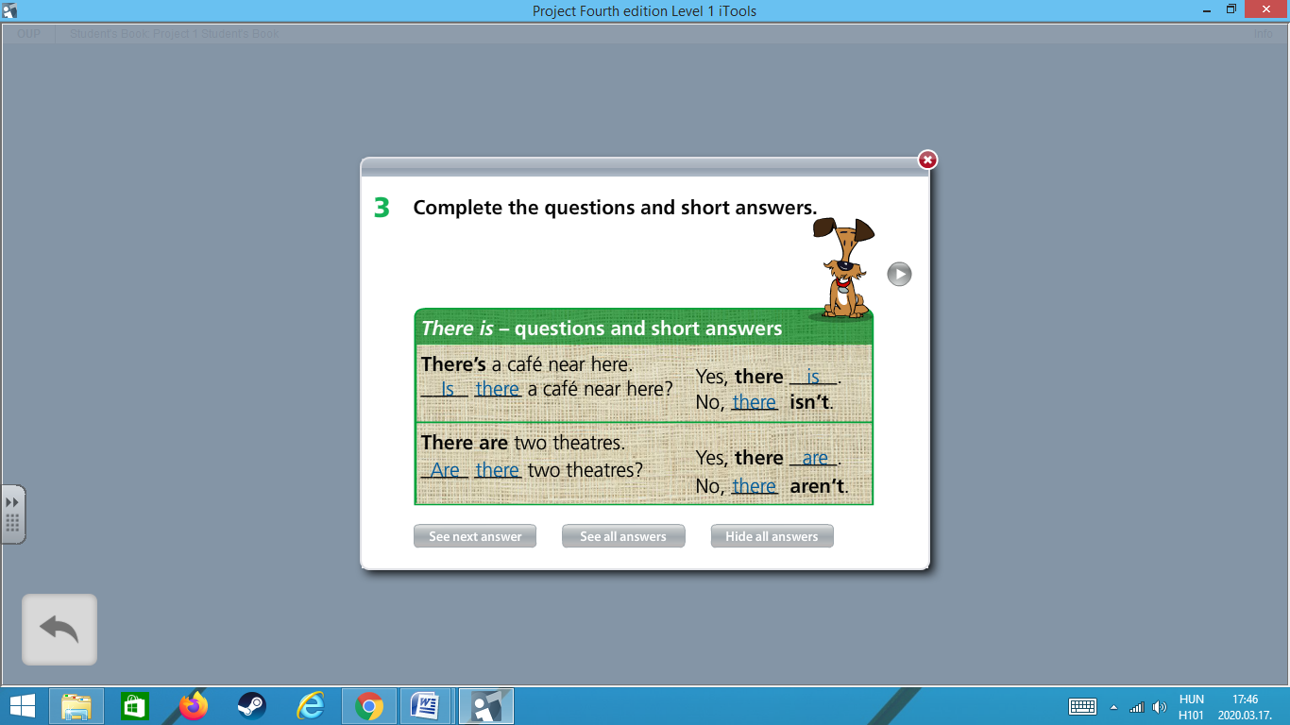
3. feladat: Munkafüzet 46/1, 46/2-kicsit bonyolult-másoljátok le és nézzétek át

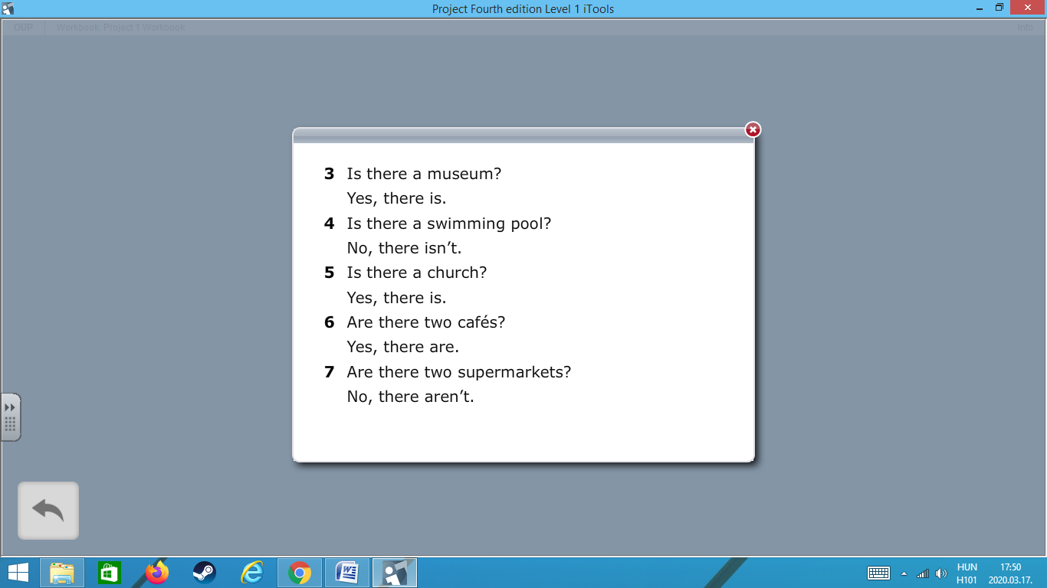

47/3-írjátok le. Fejből tudjatok mondani a képről mondatokat/legalább 5-t/.
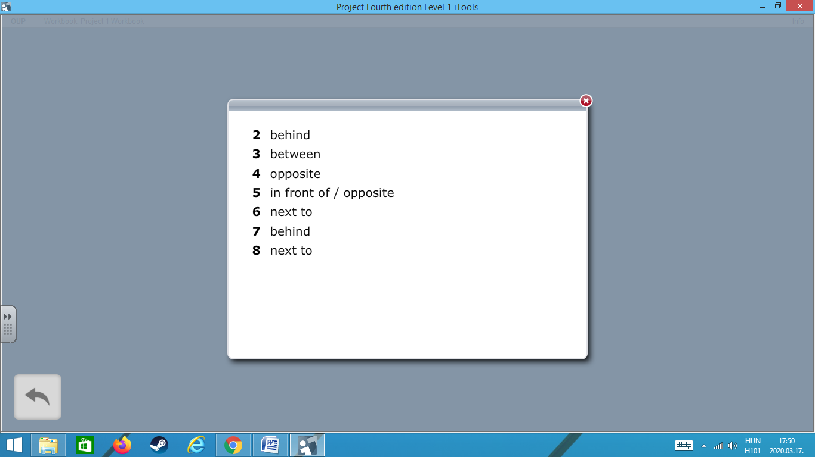
Nem kell elküldeni.

